Муниципальное казенное дошкольное образовательное учреждение
«Хивский детский сад» Ромашка»

Аналитическая справка:
поддержка и сопровождение детей с высоким уровнем умственного развития.


2025
Каждый человек талантлив. Добьется ли человек успеха, во многом зависит от того, будет ли выявлен его талант, получит ли он шанс использовать свою одаренность.
Заниматься одаренными детьми совершенно необходимо, прежде всего, потому, что полное раскрытие способностей и талантов ребенка важно не только для него самого, но и для общества в целом.
В МКДОУ «Хивский детский сад «Ромашка» поддержка и сопровождение одаренных детей является на сегодняшний день одним из приоритетных направлений , как и в концепции развития системы дошкольного образования . Этот факт заставил нас заняться специальной подготовкой педагогического коллектива к работе со способными детьми. На Совете педагогов было принято решение о создании творческой группы, разработано положение и составлен план работы, позволяющие в комплексе решать основные практические и исследовательские задачи в области выявления, поддержки и развития детской одаренности. Была выстроена система работы с одаренными детьми, которая включает несколько направлений:
• выявление способных детей;
• непрерывную и системную работу со способными детьми;
•построение индивидуальных образовательных маршрутов для одаренных детей в соответствие с видом их одаренности и уровнем сформированности личности;
•специальную подготовку воспитателя к работе с детьми, проявляющими способности;
•отработку механизма взаимодействия дошкольного учреждения с учреждениями дополнительного образования района.
В построении работы с детьми, проявляющими признаки одаренности, важно решить два вопроса. Первый: как распознать, как диагностировать творческую одаренность? И второй: как работать с детьми, имеющими высокий уровень общих способностей? Заметить одаренного ребенка в условиях общественного воспитания не всегда возможно, так как ребенок не всегда демонстрирует свои достижения перед окружающими. Кроме того, детскую одаренность бывает трудно отличить от обученности, если считать ее результатом более благоприятных условий жизни ребенка. Так, при равных способностях ребенок из семьи, где прилагаются усилия по его развитию, будет показывать более высокие достижения в определенных видах деятельности по сравнению с ребенком, для которого не были созданы подобные условия. Выявление одаренных детей для нас не одноразовый тест, а продолжительный процесс, связанный с анализом развития конкретного ребенка. Диагностика детей проводится всеми участниками образовательного процесса и осуществляется в несколько этапов. На этапе предварительного поиска собирается информация о каждом ребенке. Родители заполняют «карту одаренности», разработанную учеными-психологами А. де Ханом и Г.Кафом. Педагоги на основе наблюдений, изучения продуктов детской деятельности (поделки, музыкально-ритмические движения, мелодии, сочиненные сказки, рассказы и т.д.), мониторинга освоения детьми универсальных видов детской деятельности заполняют «карту интересов ребенка». Собранная информация позволяет составить первое представление об уровне развития дошкольников, их склонностях и способностях.
Оценочно-коррекционный этап ориентирован на уточнение и конкретизацию этой информации. Этой же цели по большому счету служит и этап самостоятельной оценки, предполагающий посещение детьми различных занятий по интересам и являющийся важным индикатором их способностей. На этапе заключительного отбора вся полученная информация о детях систематизируется и с определенной долей уверенности позволяет говорить о степени их способностей. В детском саду уделяется серьезное внимание отбору конкретного содержания работы с одаренными детьми. В детском саду мы развиваем способности детей в художественно- эстетическом и познавательном направлении.
Среди форм и методов широкими возможностями выявления и развития одаренных детей преобладают различные конкурсы, интеллектуальные марафоны, участие во внесадовских мероприятиях. Дети с удовольствием работают над творческими педагогическими проектами: «Волшебница вода», «Я и моя семья», «Дорожная азбука» и др. Кроме того, ведется индивидуальная работа с детьми – через творческие домашние задания, привлечение родителей к участию в конкурсах, соревнованиях и т.д.
Поддержать и развить индивидуальность ребенка, не растерять, не затормозить рост его способностей - это особо важная задача обучения одаренных детей. При построении индивидуальных образовательных маршрутов для одаренных детей в соответствие с видом их одаренности и уровнем сформированности личности применяем три основных подхода:
1. Ускорение. Этот подход позволяет учесть потребности и возможности определенной категории детей, отличающихся ускоренным темпом развития.
2.Углубление. Данный подход эффективен по отношению к детям, которые обнаруживают особый интерес по отношению к той или иной конкретной области знания или области деятельности. При этом предполагается более глубокое изучение ими тем или областей знания.
3. Обогащение. Этот подход ориентирован на качественно иное содержание обучения с выходом за рамки изучения традиционных тем за счет установления связей с другими темами, проблемами, занятиями. Занятия планируются таким образом, чтобы у детей оставалось достаточно времени для свободных, нерегламентированных занятий любимой деятельностью, соответствующей виду их одаренности.
Своеобразными творческими отчетами являются выставки детского творчества, театрализованные представления, концерты, конкурсы, творческие отчеты с показом достижений наших воспитанников перед родителями и детьми других групп.
В детском саду «Ромашка» традиционно проводятся конкурсы детских рисунков, посвященные различным памятным датам и событиям - Дню Победы - «Поклонимся великим тем годам», Дню Космонавтики и т. д.. Наши дети неоднократно становились лауреатами и призерами онлайн-конкурсов. Работа с одаренным ребенком сложна и многогранна. Поэтому большое внимание мы уделяем мероприятиям, стимулирующим творчество педагогов: конкурсные индивидуальные программы, выставки педагогических находок, фестивали педагогического мастерства. Воспитатели дополнительно обучаются на тематических, авторских семинарах и курсах повышения квалификации, постоянно участвуют в обобщении и распространении своего опыта.
Роль семьи в развитии одаренности ребенка, на наш взгляд, является решающей. Коллектив детского сада приоритетным направлением в сопровождении семьи одаренных детей считает создание условий для возникновения устойчивых дружеских отношений между детьми и родителями на основе общих познавательных интересов. Родители приглашаются на занятия кружков, участвуют совместно с детьми в конкурсах и фестивалях. В детском саду организована специальная консультативная служба, посвященная проблемам одаренности, и информационные стенды, отражающие проявление творческой активности детей. Родители, внимательные к личности своего ребенка, в курсе всех его дел, проблем, отношений, стремятся максимально использовать свои знания, умения, материальные возможности для развития его творческих потенциалов.
Мы считаем, что комплексный подход к обследованию и сопровождению детей с повышенным уровнем способностей будет способствовать благополучному развитию их личности и дальнейшей успешной социализации. В значительной мере реализация проекта уже сегодня решает проблему психолого-педагогического просвещения родителей и преемственности дошкольного учреждения и общеобразовательной школы. Существует множество способов раскрытия и поддержки способностей детей. Главное, понять, что их творческий потенциал — это будущий творческий потенциал страны!

Творческие (художественные) способности

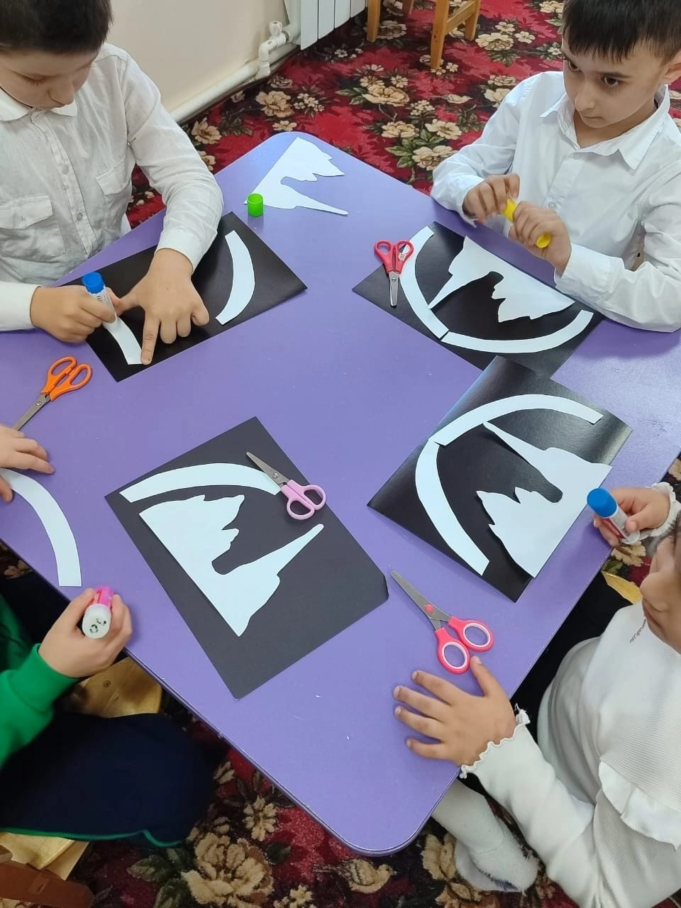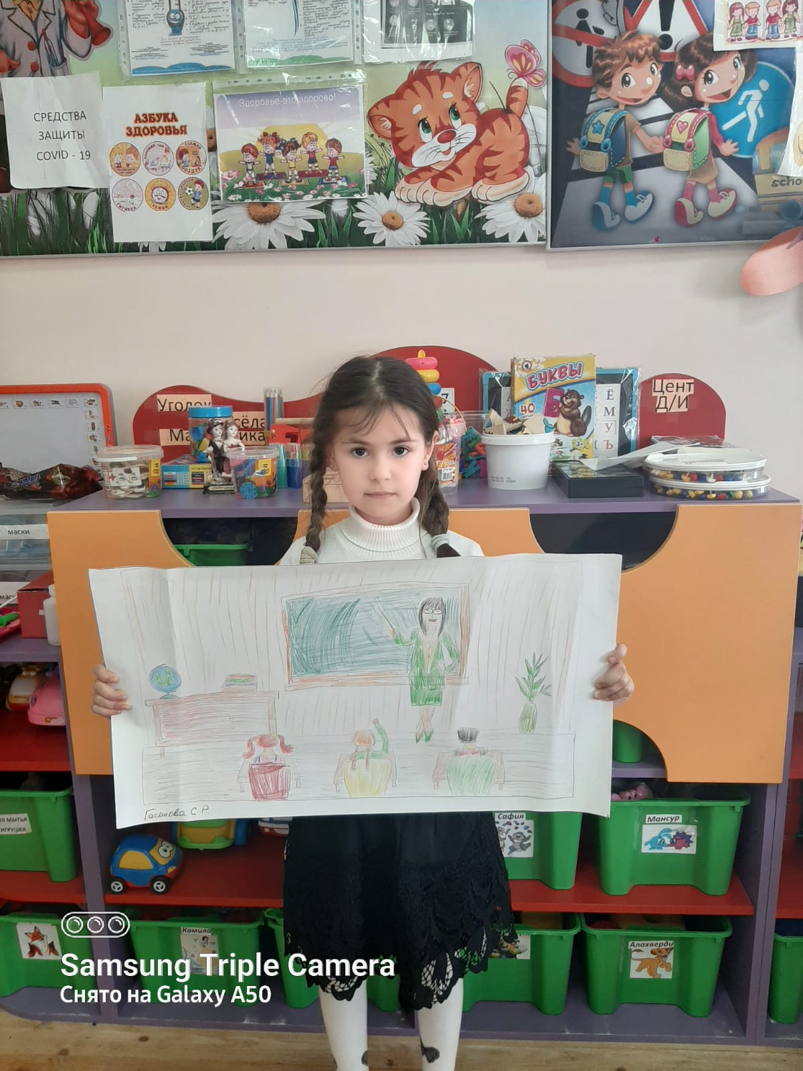

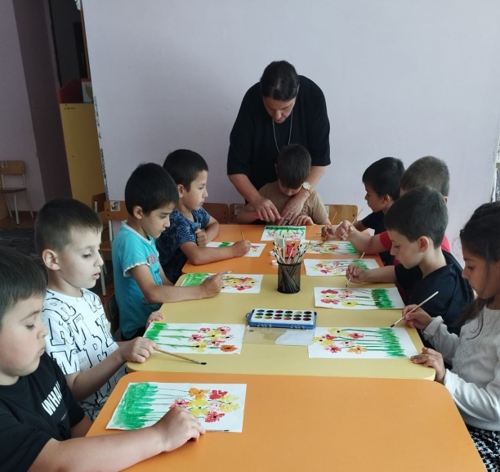

Театральное творчество

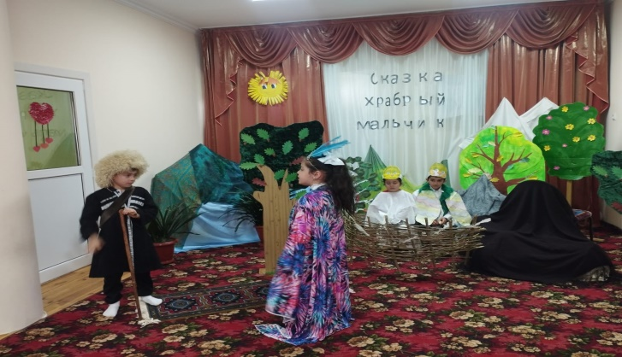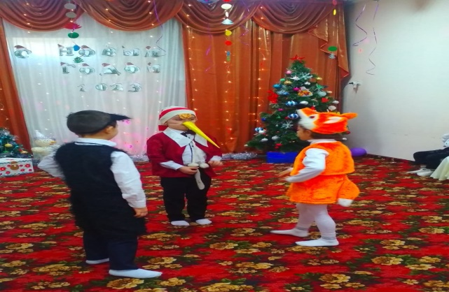

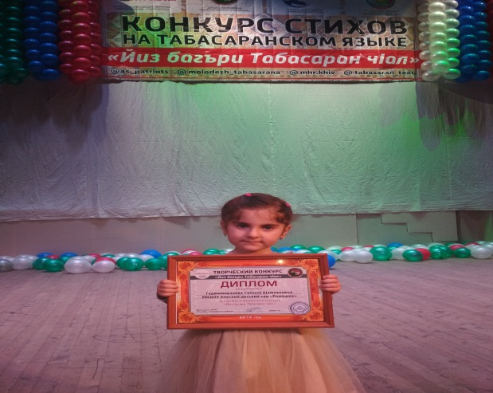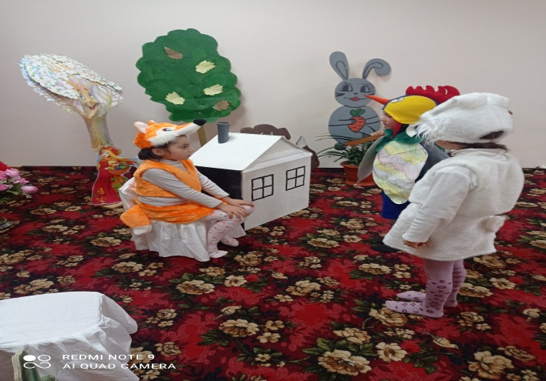

Танцевальное творчество

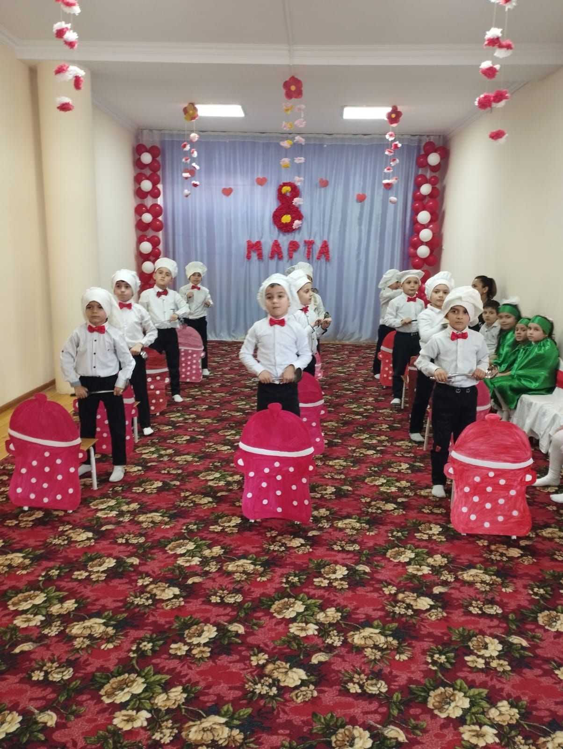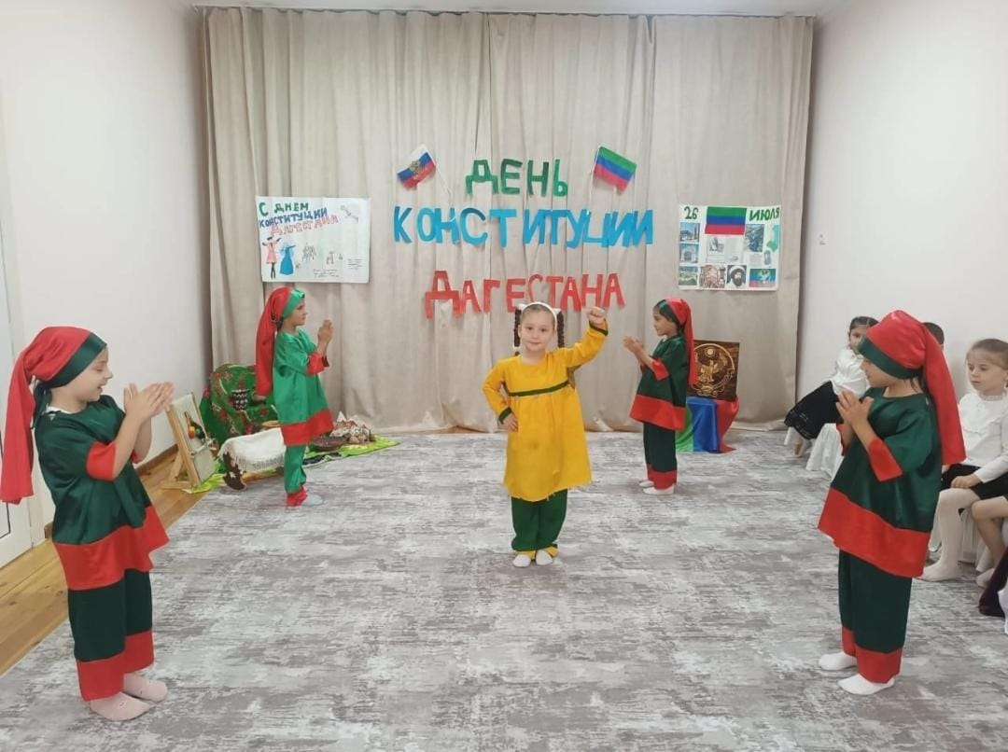

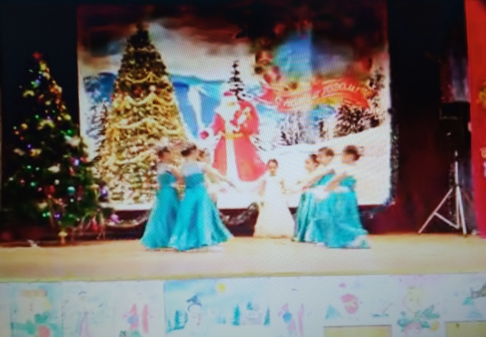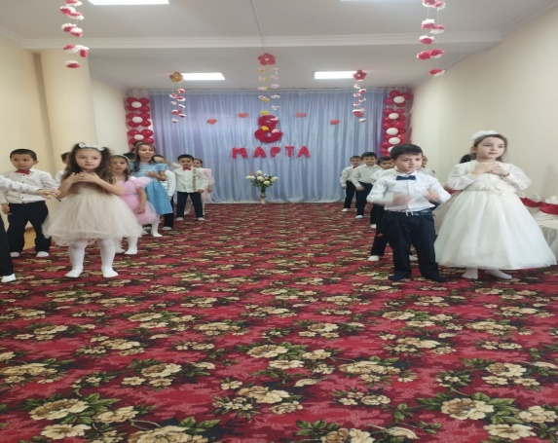

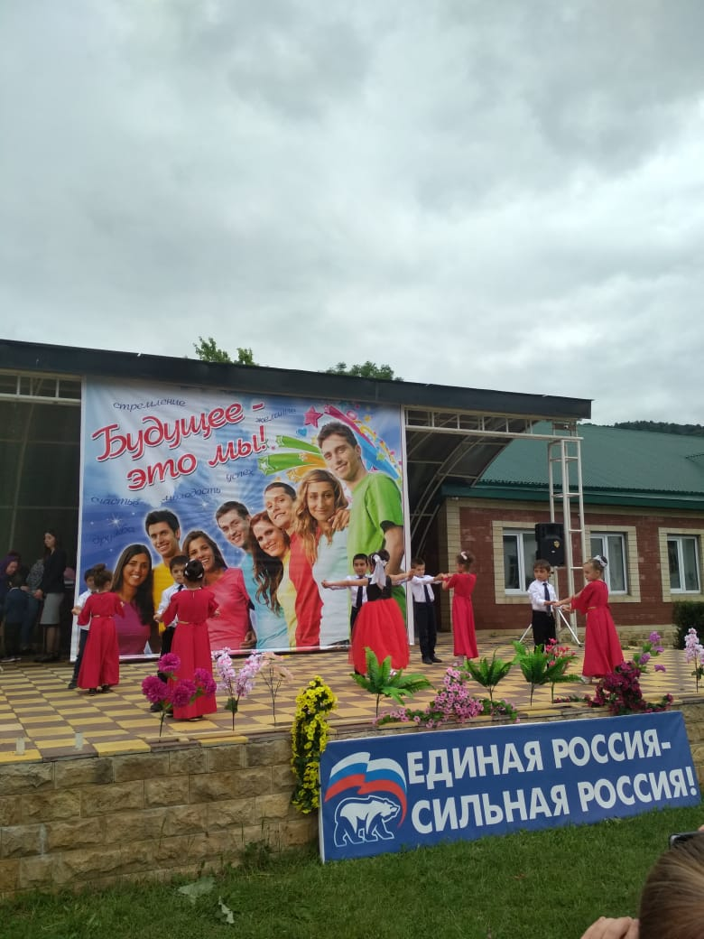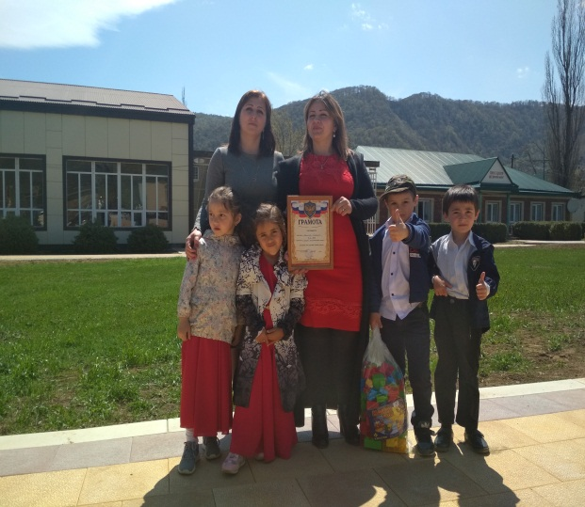

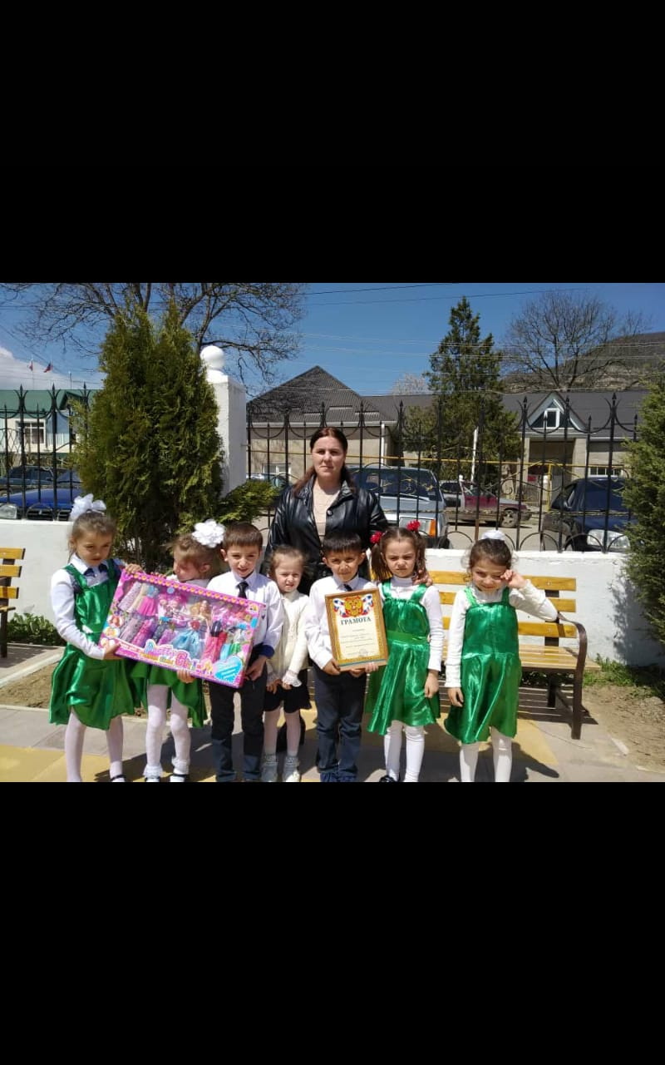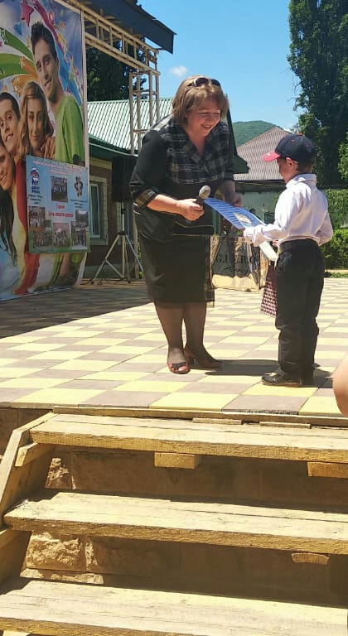

Песенное творчество

